Manual de Usuario del Sistema
De Control de Estudio IUTPC
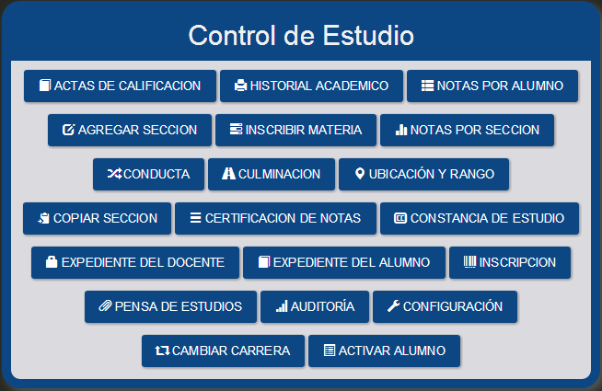

Prologo
El sistema de control de estudio iutpc está diseñado bajo la arquitectura de software libre php con base de dato mysql el cual puede funcionar localmente o en una plataforma web y en cualquier sistema operativo, dándole al mismo una versatilidad mejorada en comparación con otros sistemas que solo corrían localmente, pudiendo un operador siendo este sistema alojado en una página web usarlo desde la comodidad del su hogar y brindando al alumno la posibilidad de imprimir constancias historiales académico o cualquier otro documento de manera automática y autónoma

Índice de contenido
- Configuración…………………………………………………..……………... | 4
- Ingresar al Sistema….………………………………………..……................ | 6
- Panel Principal del programa….…………………………………............... | 7
- Inscripción de Alumnos….………………….………………………............. | 8
- Crear Docente…………….……………….………………….……..………… | 10
- Crear Secciones….………………….………………………..……..………… | 12
- Inscribir Materias………….…………..….…………..…………..………....... | 20
- Cargar Notas por Sección.……………...…………………….…..…..…...... | 22
- Cambiar Docente….……………….……..……..………………...………….. | 24
- Acta de Calificación….……………….…….……….…………...…………… | 27
- Historial Académico….………………………………….……….………....... | 29
- Activar Alumno….………………...……………………….……..………........ | 30
- Constancia de Estudio……………………………………………………….. | 32

Configuración

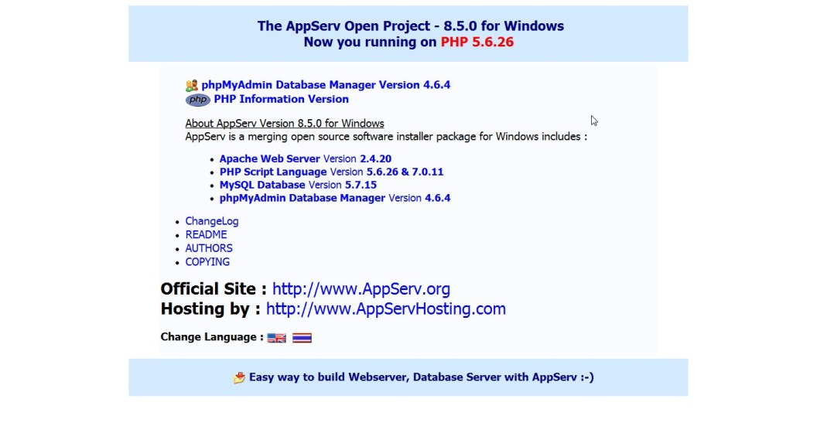
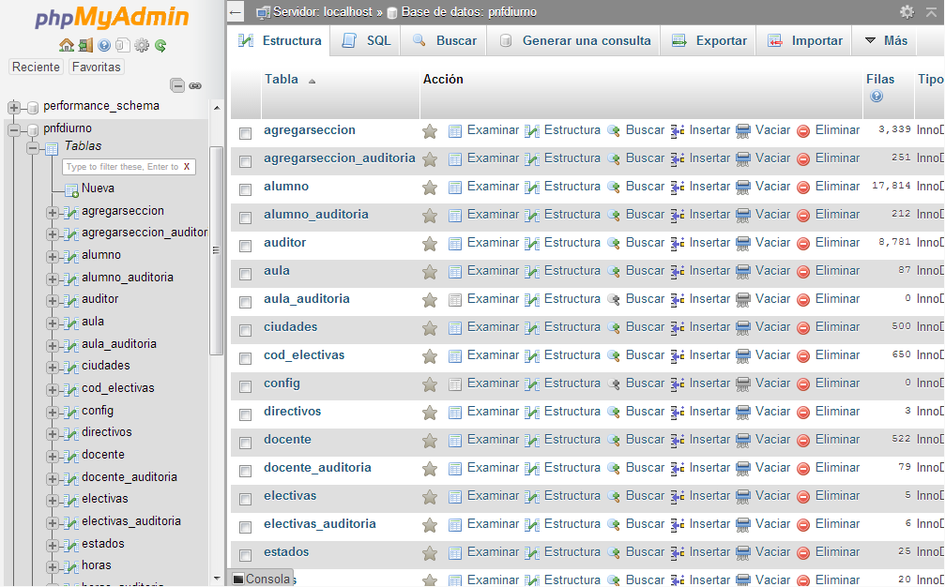

Para ingresar al sistema el administrador del mismo debe crear los usuarios y asignarles los privilegios


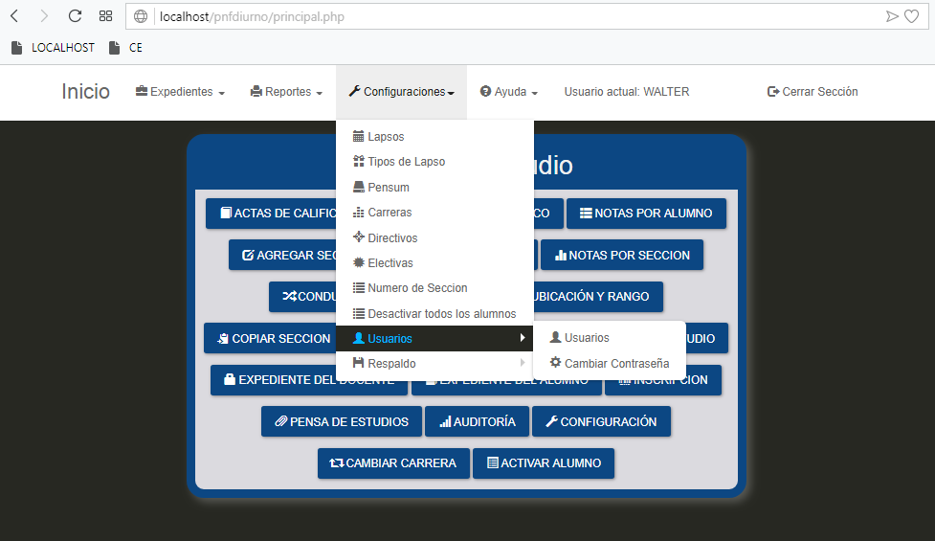
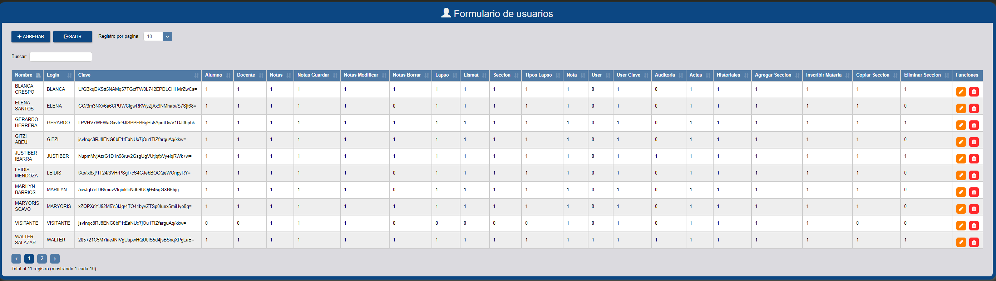
Una vez hecho esto ya puedes entrar en el mismo con tu usuario y contraseña

Ingresar al sistema

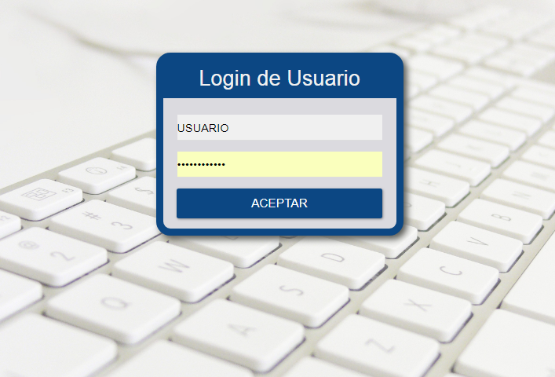

Panel Principal del programa

Al ingresar encontraras un menú en la parte superior y un panel principal con muchas opciones
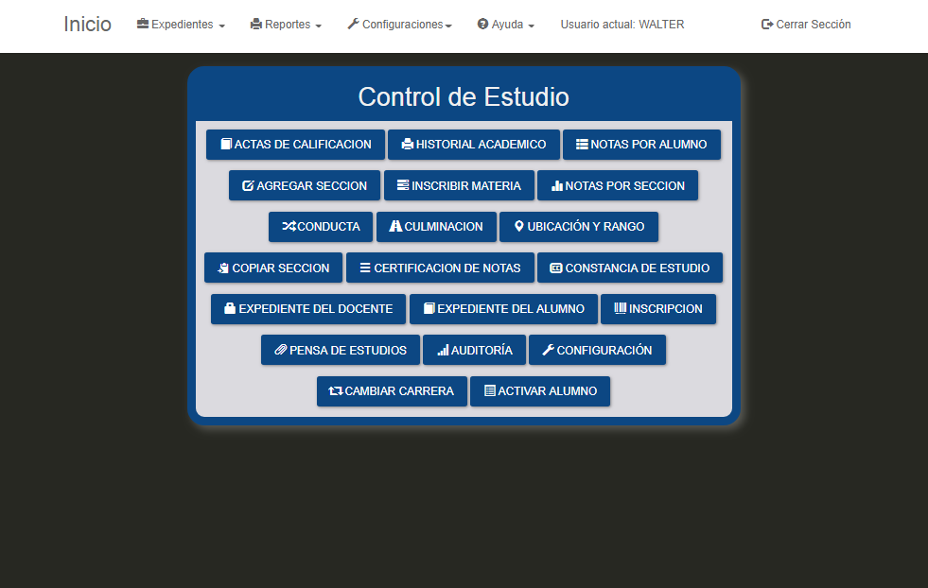

Inscripción de alumnos
Debes inscribir los alumnos entrando en el menú inscripción del alumno o en el panel principal en el botón inscripción



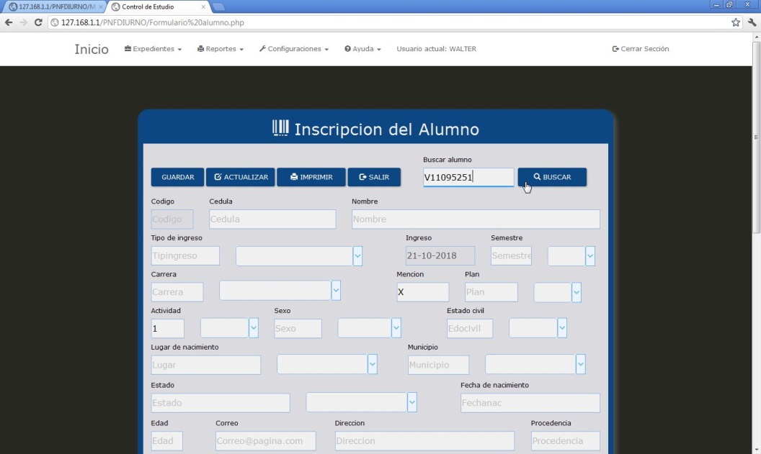
Verifica si el alumno no se encuentra inscripto en la opción buscar alumno colocando la cedula del alumno precedido por la V si es venezolano ejemplo: V11095251 luego presiona el botón buscar

Crear Docente



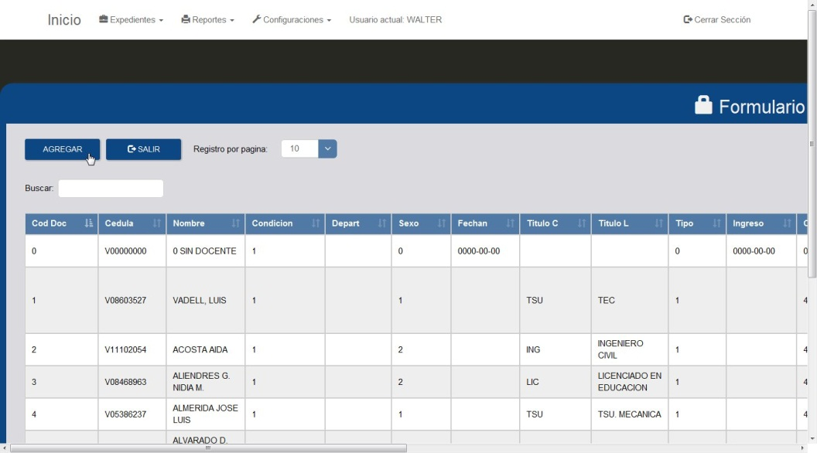

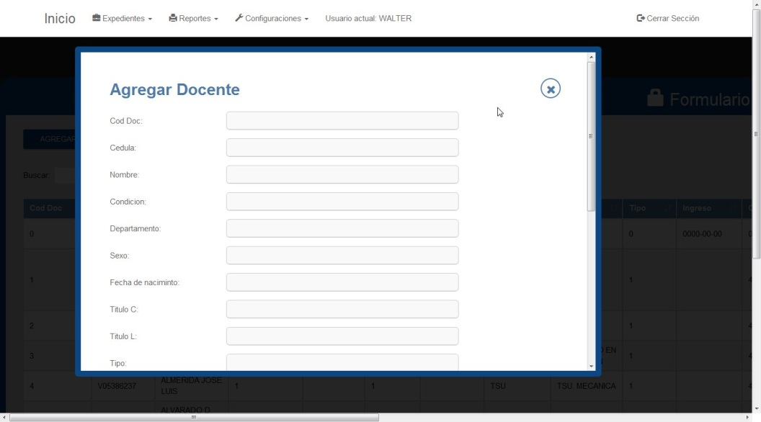

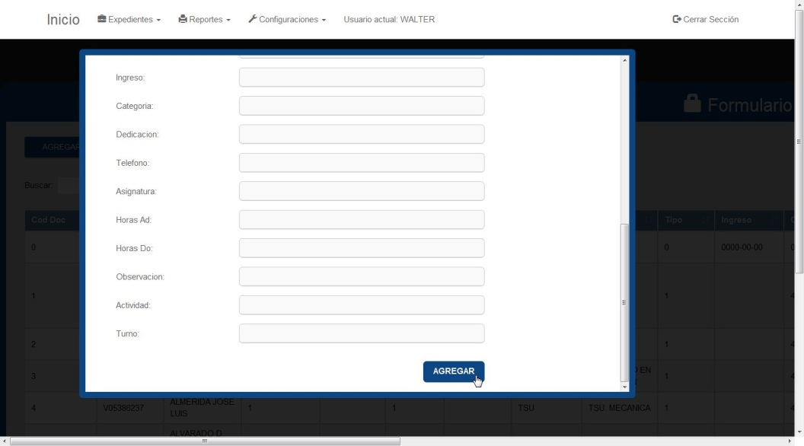

Crear secciones



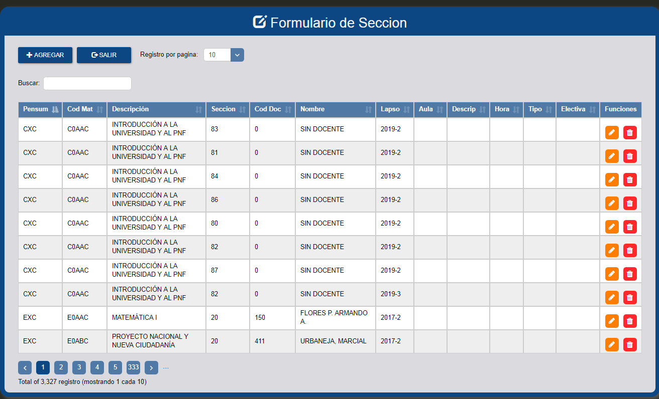
Has clip en el botón agregar

Luego selecciona el pensum según la carrera

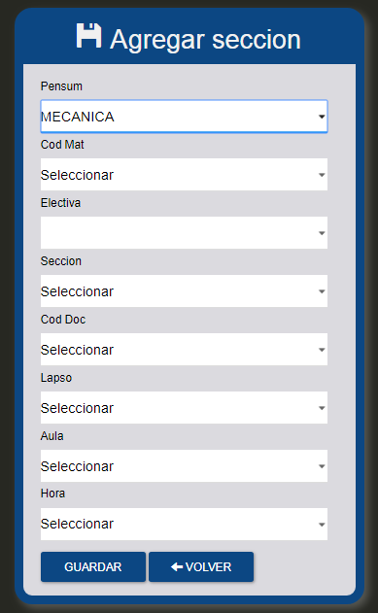
Selecciona la materia según el trimestre te aparecerá una lista que te indica el código de la materia el trimestre y el nombre de la materia para facilitar tu selección

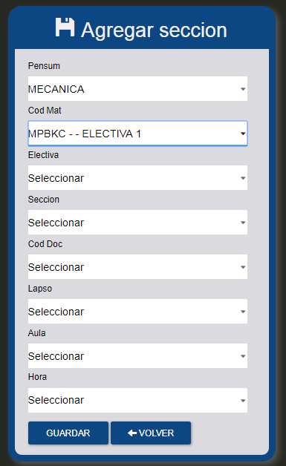

Si es una electiva indique cual electiva es

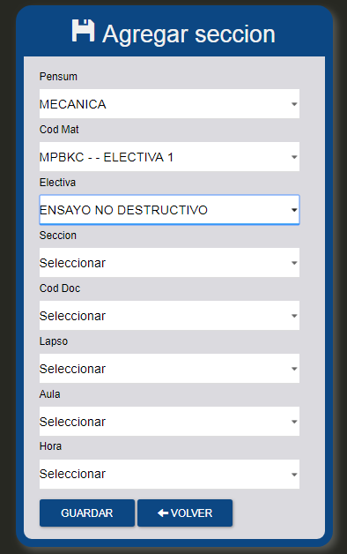

So no solo seleccione solo el código de la materia

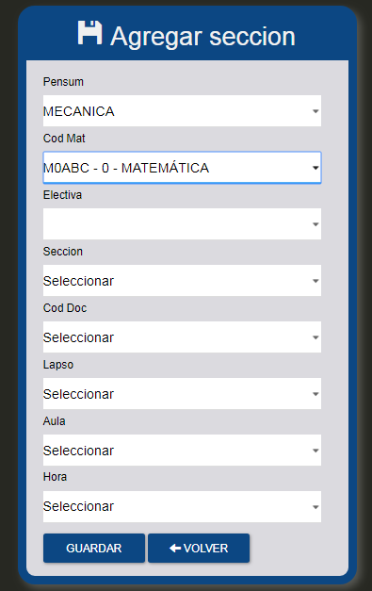

Selecciona la sección de dicha materia

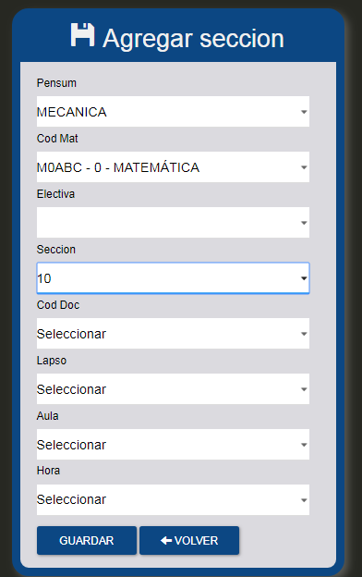

Selecciona el docente correspondiente

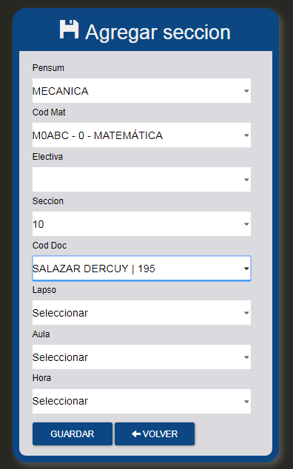v

Selecciona el lapso, el aula y la hora si la conoce


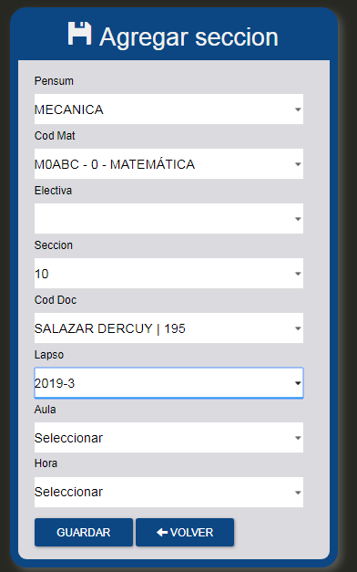

Luego el botón agregar en la parte inferior del formulario


Si es necesario puedes editar alguna información luego de ser creada

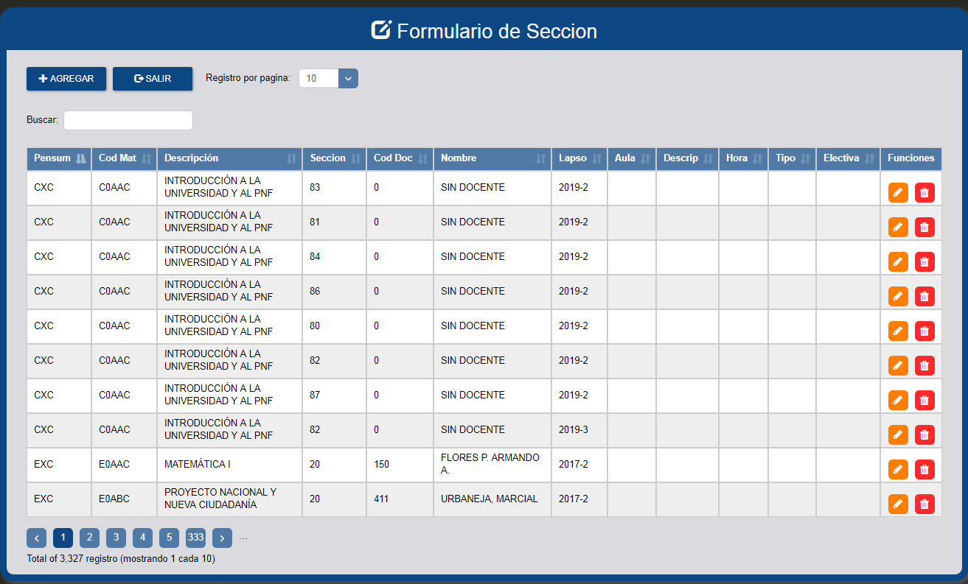

Ya que cuenta con botones editar por cada registro si lo presionas saldrá un cuadro de dialogo semejante al de agregar sección solo que esta vez es para editar
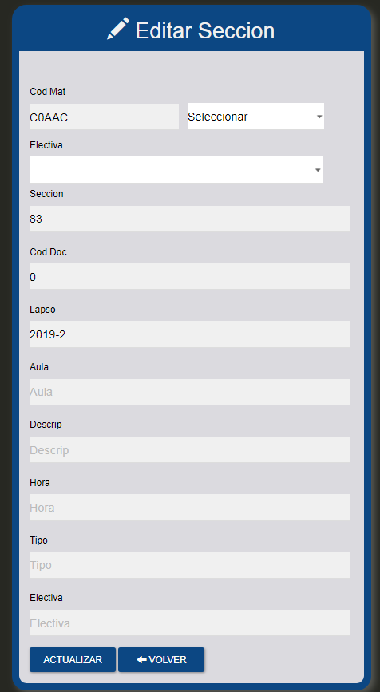

Y si presionas el botón eliminar de cada registro 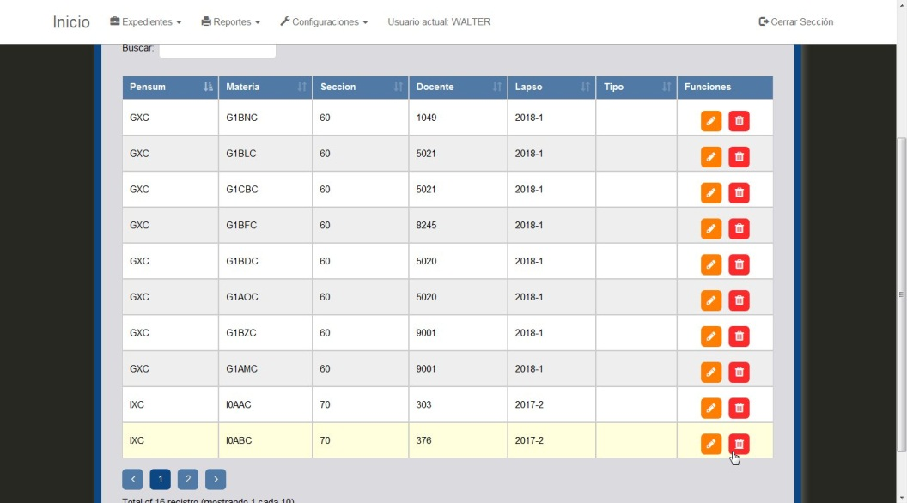
te saldrá un cuadro de dialogo conformando si realmente deseas eliminar el registro

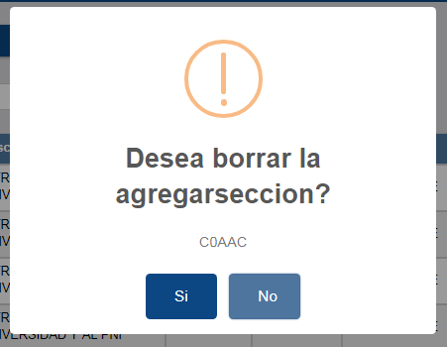

Inscribir Materias
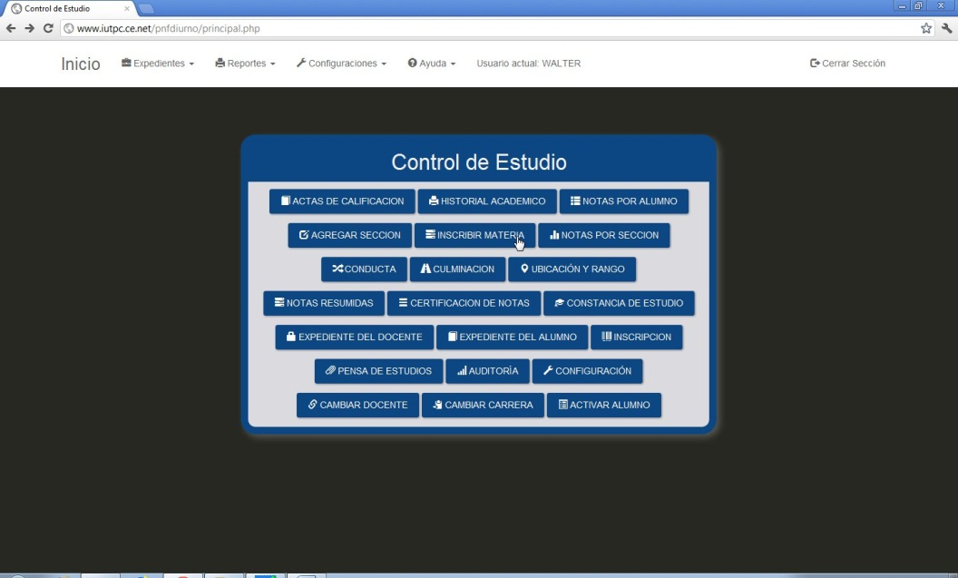

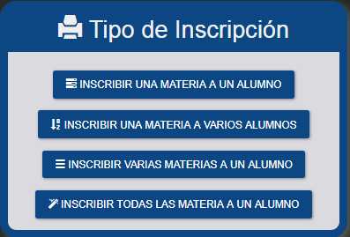
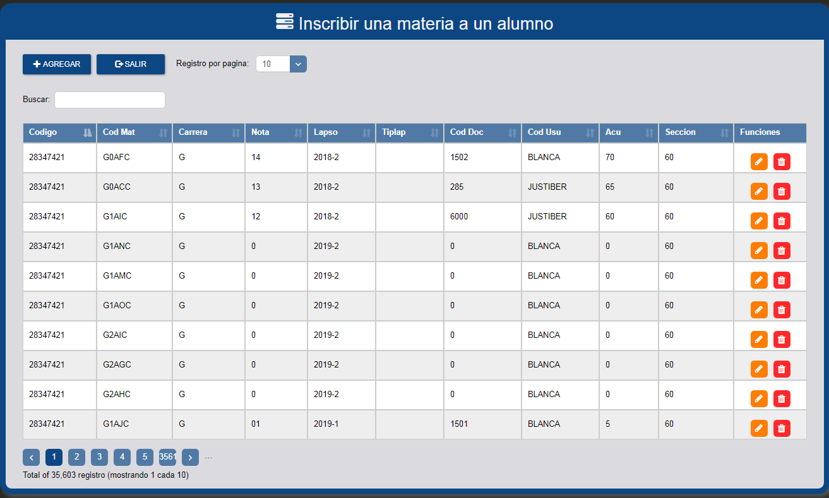

Presione el botón agregar e indique la cedula del alumno o parte del nombre

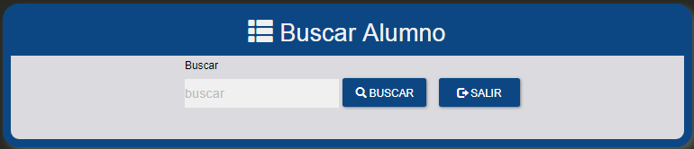

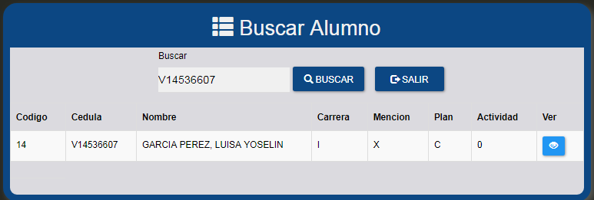

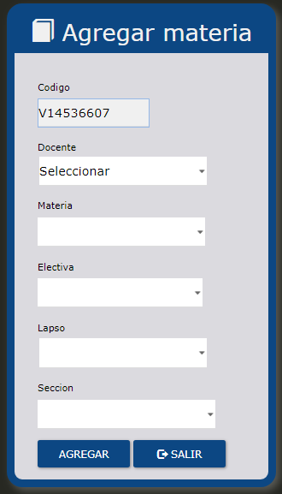
Seleccione el docente, materia, lapso, sección y presione el botón agregar en la parte inferior del cuadro de dialogo y así estaría inscrito ese alumno en esa sección

Cargar notas por sección
Presione el botón notas por sección
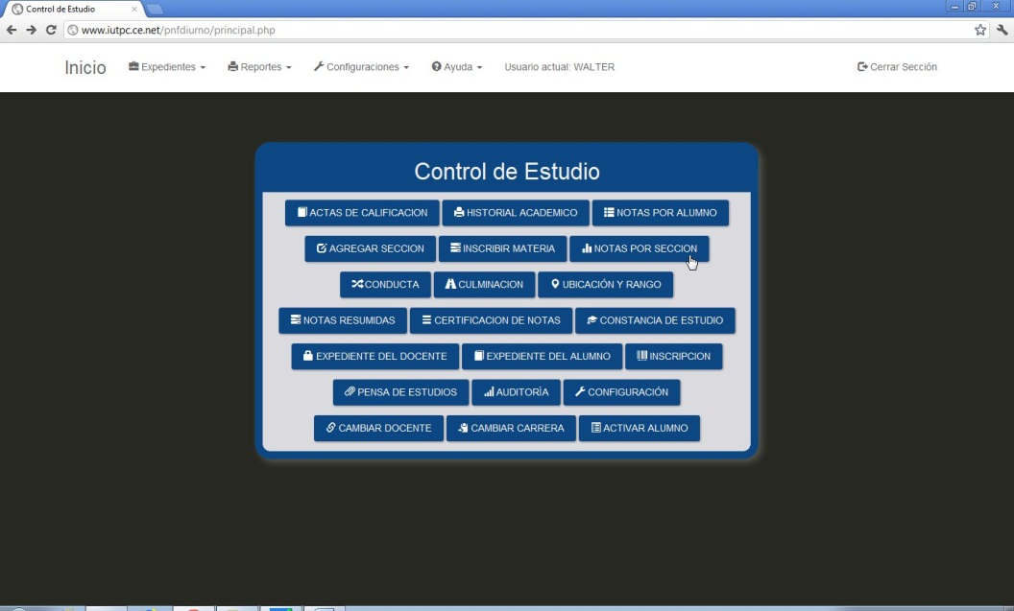
Seleccione el docente, materia, lapso, sección y tipo de lapso si a si lo fuera
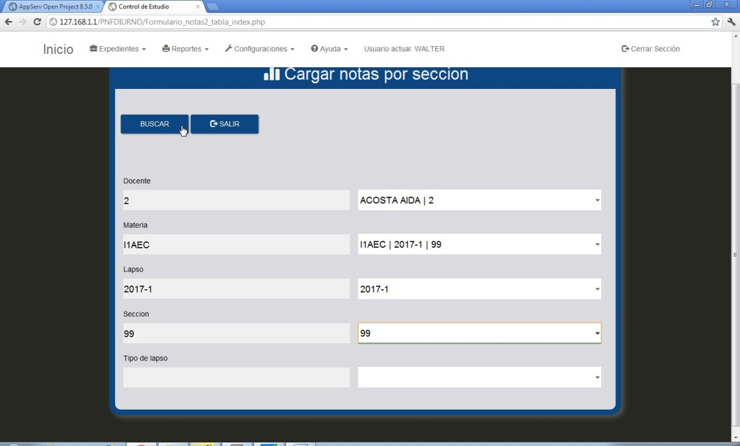
Luego presione el botón buscar
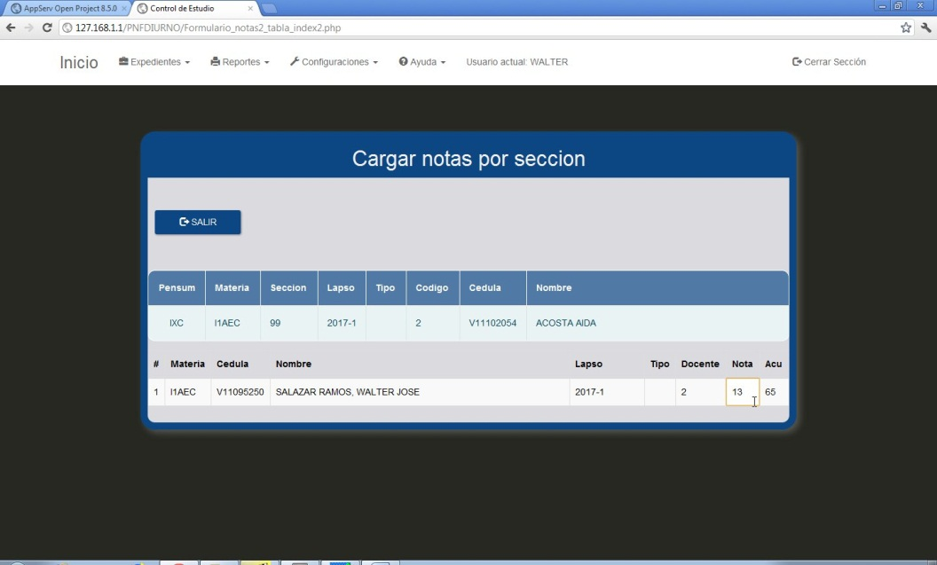
Luego seleccione en cada fila de los alumnos en la parte de la nota y haga clip en cada una de las filas y cambie la nota según la nota correspondiente automáticamente en tiempo real se guardara la nota

Cambiar Docente
Presione el botón cambiar docente
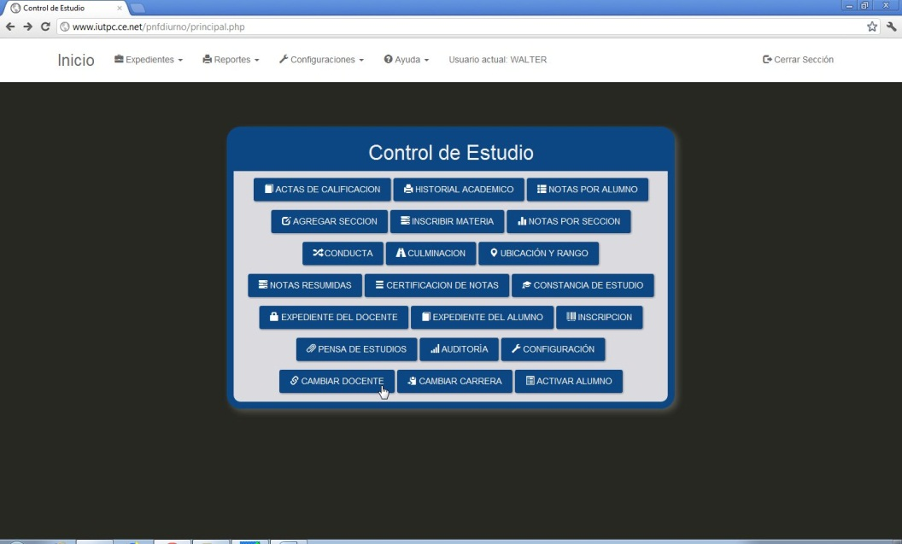
Para cambiar un docente primero selecciona el pensum luego la materia luego el lapso el tipo de lapso si lo tuviera y selecciona el docente actual y presiona el botón buscar

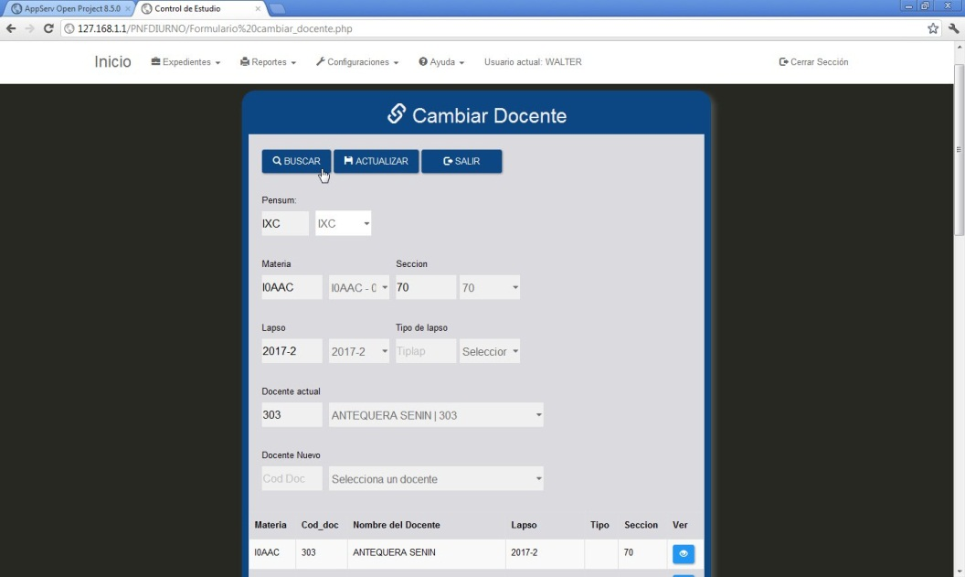

Luego si existen resultados selecciona el nuevo docente y selecciona el que deseas y luego le dices actualizar para cambiar el docente
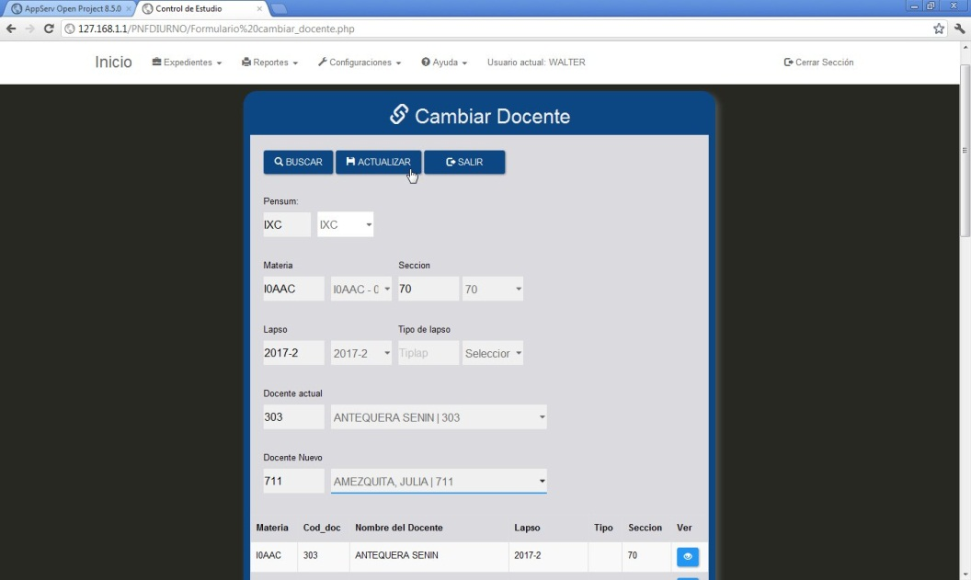
Nota: por esta opción solo podrás cambiar el docente y se en todas las notas que existan del actual y se remplazara por el docente nuevo si para el momento de inscribir el alumno se desconoce el docente se debe crear un docente anónimo o docente cero al cual se le cargara esa sección para remplazarlo con el docente de la sección usando esta función de remplazar docente

Acta de Calificación
Presione el botón llamado acta de calificación o el menú con el mismo nombre
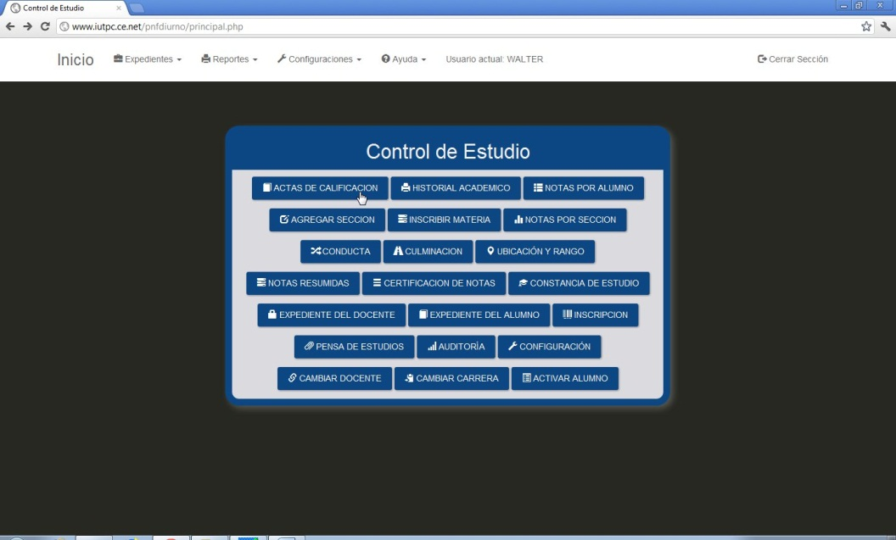

Seleccione el docente, materia, lapso, sección y tipo de lapso si a si lo fuera
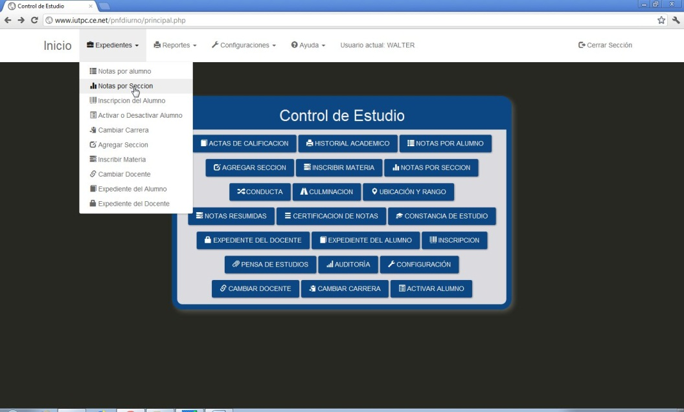
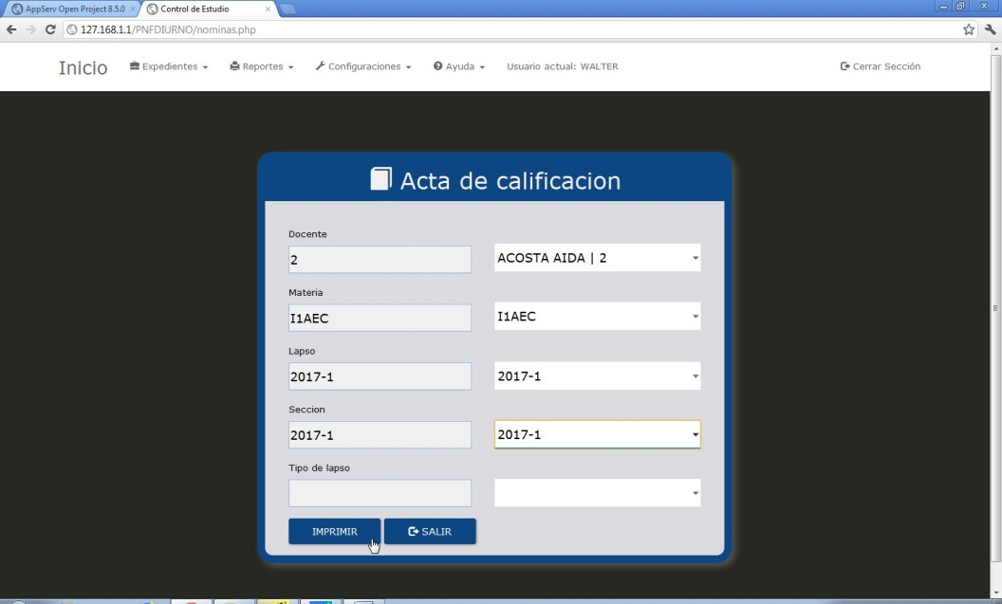
Y dígale imprimir
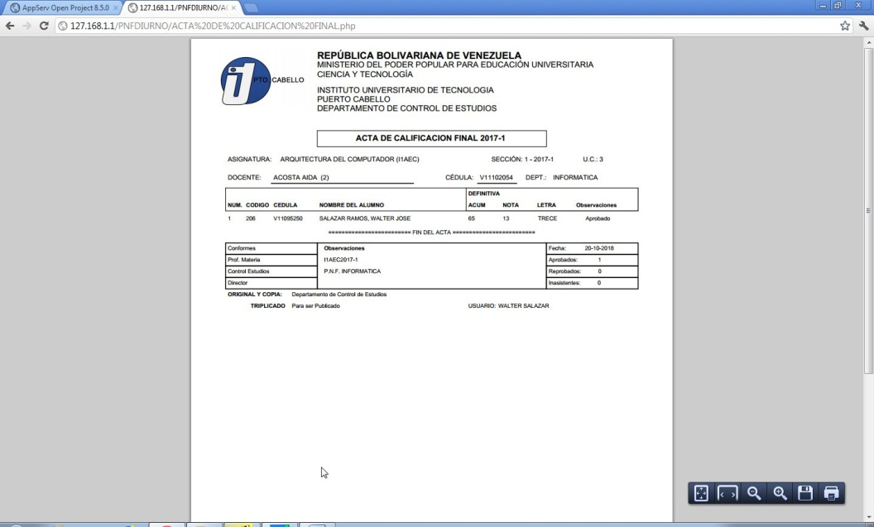
E imprimir de nuevo
Historial Académico
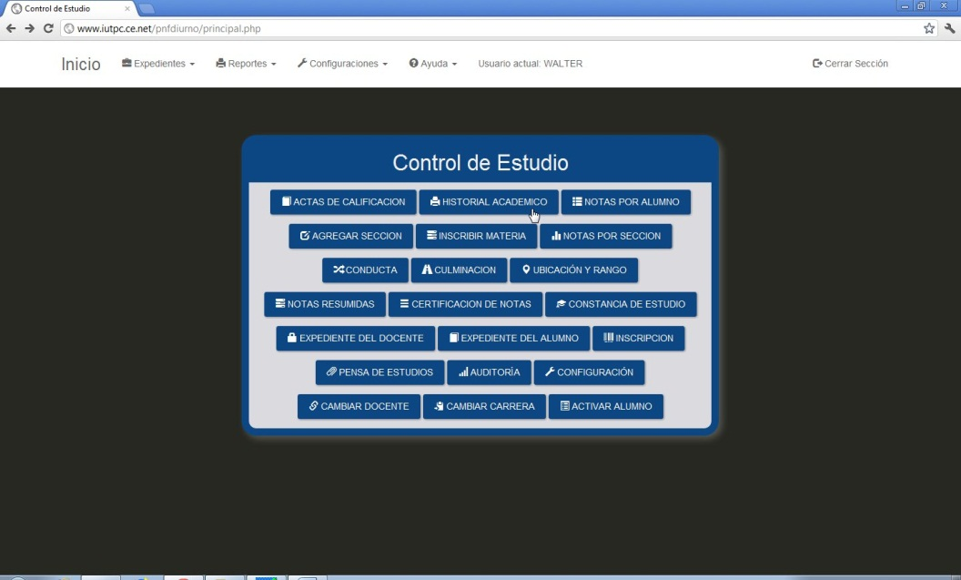

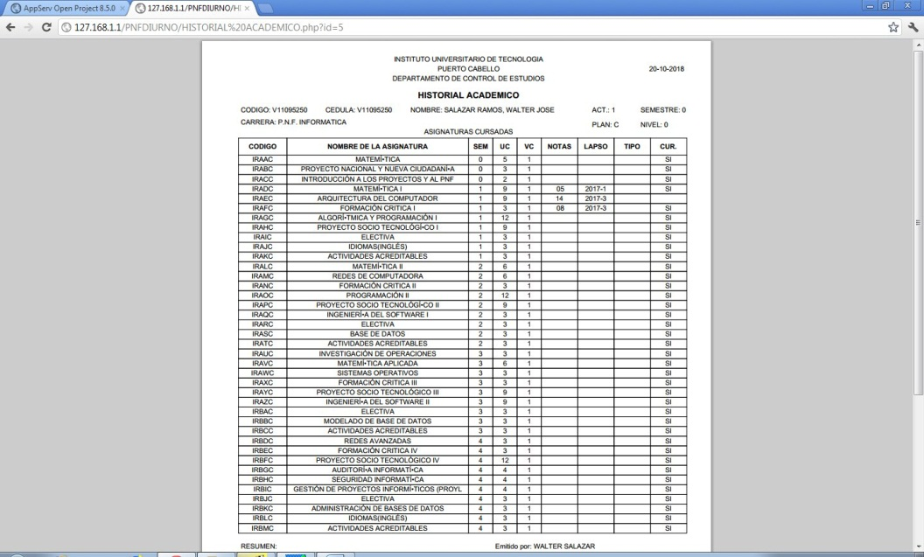

Activar alumno
Presione el botón activar alumno
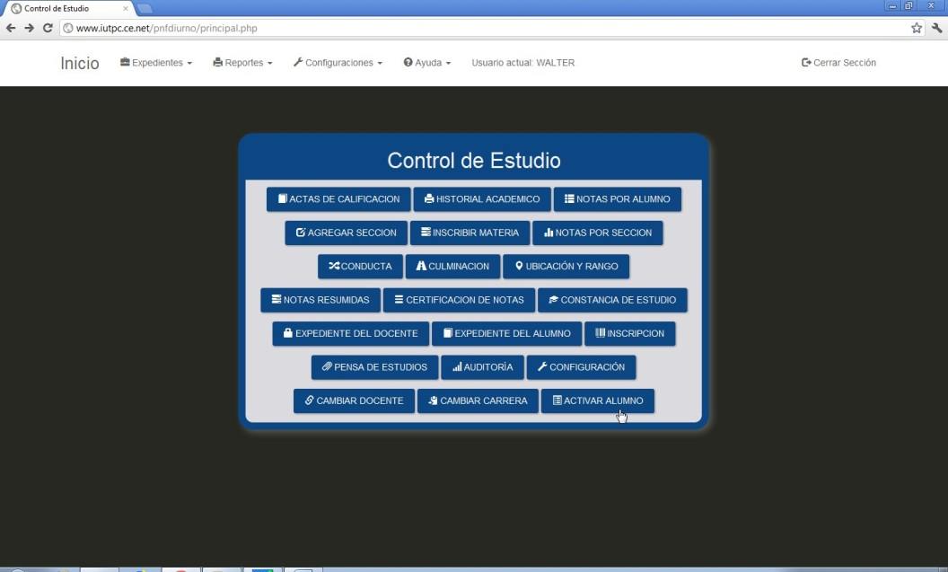
Luego la cedula o el nombre del alumno y presiona el botón buscar mostrara el resultado de la búsqueda si existe luego presiona el botón debajo de activar para activar
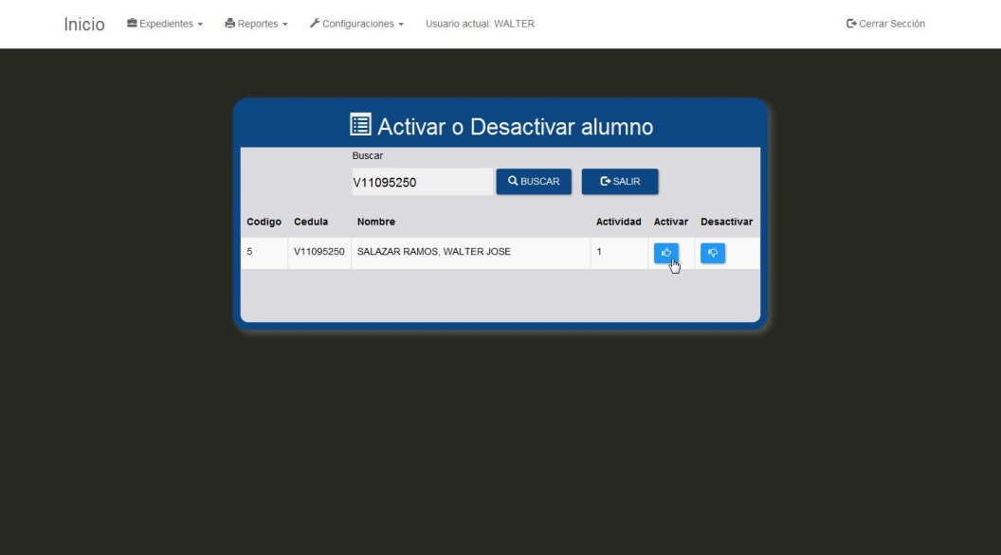
Si desea activar a otro alumno has clip en el volver pero si deseas volver al panel principal dile salir
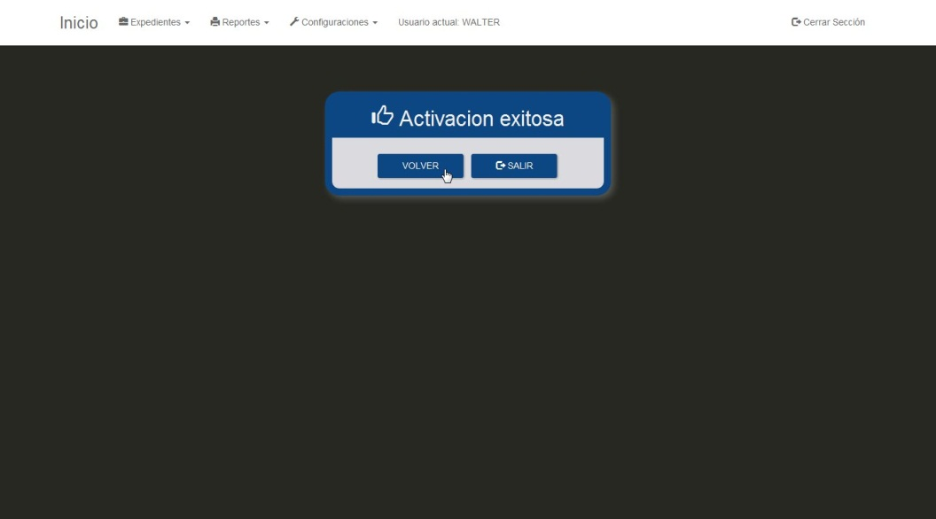

Constancia de estudio
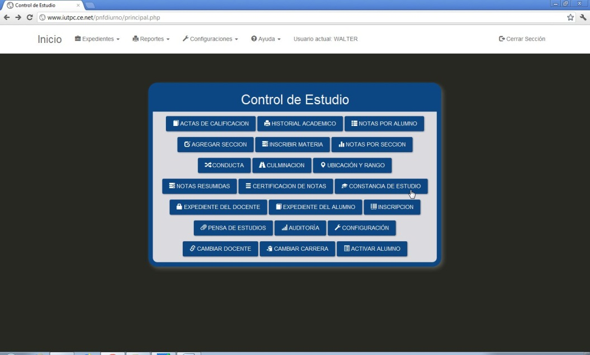

Introduce la cedula o el nombre para buscar al alumno y presiona el botón de buscar
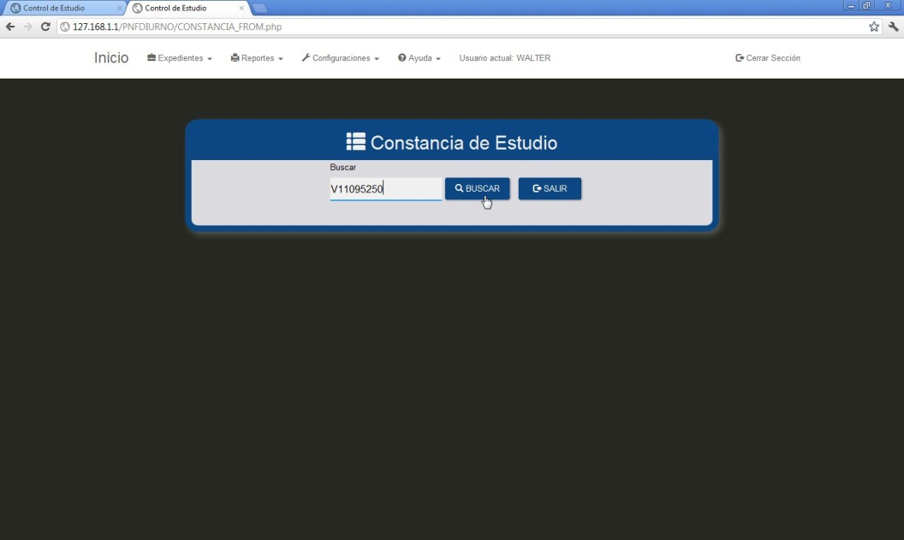

Al encontrar el alumno deseado has clip en el botón en forma de ojo a la derecha de registro
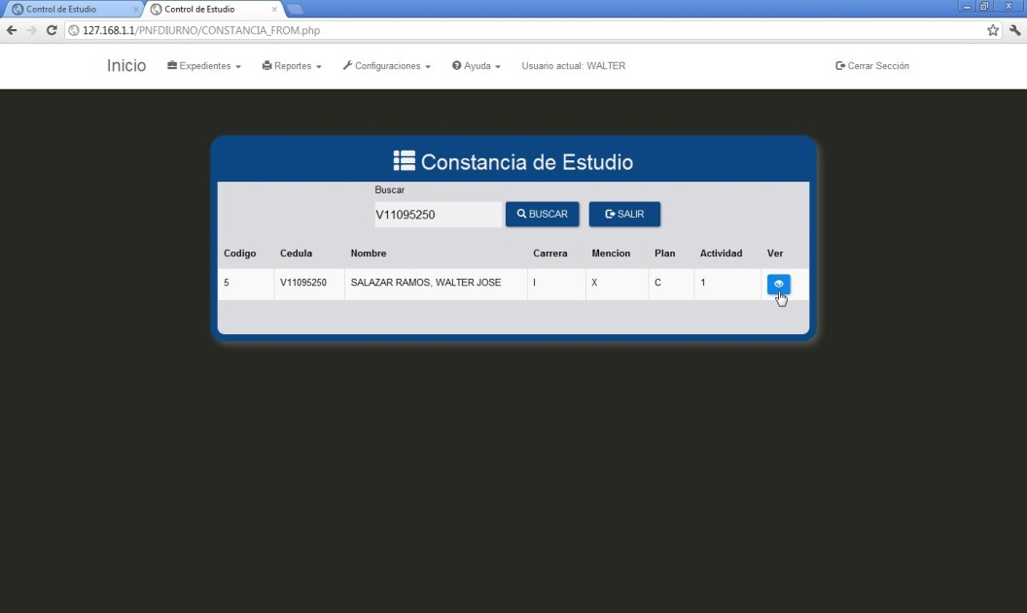

Se generara la constancia del alumno deseado y haciendo clip en el icono de la impresora imprimirás la constancia
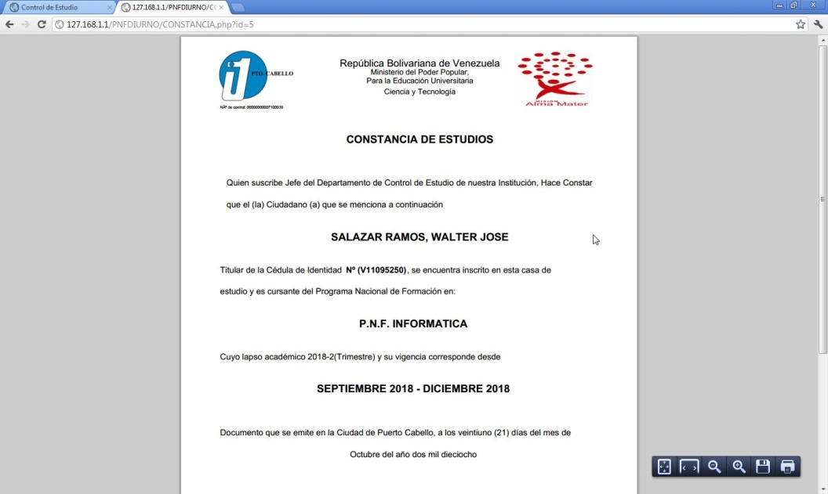
Para salir has clip en la flecha atrás del navegador
